Nr identyfikacyjny
spHI – ……………- 2019/2020
(numer porządkowy z kodowania)

WOJEWÓDZKI KONKURS PRZEDMIOTOWY
z historii
dla uczniów szkół podstawowych
2019/2020

TEST ELIMINACJE REJONOWE
- Arkusz liczy 13 stron i zawiera 38 zadań oraz brudnopis.  - Przed rozpoczęciem pracy sprawdź, czy Twój arkusz jest kompletny. Jeżeli zauważysz usterki, zgłoś je Komisji Konkursowej.  - Zadania czytaj uważnie i ze zrozumieniem.  - Odpowiedzi wpisuj długopisem bądź piórem, kolorem czarnym lub niebieskim.  - Dbaj o czytelność pisma i precyzję odpowiedzi.  - W zadaniach zamkniętych prawidłową odpowiedź zaznacz stawiając znak X na odpowiedniej literze.  - Jeżeli się pomylisz, błędne zaznaczenie otocz kółkiem i zaznacz znakiem X inną odpowiedź.  - Oceniane będą tylko te odpowiedzi, które umieścisz w miejscu do tego przeznaczonym.  - Obok każdego numeru zadania podana jest maksymalna liczba punktów możliwa do uzyskania za prawidłową odpowiedź.  - Pracuj samodzielnie. Postaraj się udzielić odpowiedzi na wszystkie pytania.  - Nie używaj korektora. Jeśli się pomylisz, przekreśl błędną odpowiedź i wpisz poprawną.  - Nie używaj pomocy (np. kalkulator), jeżeli nie pozwala na to regulamin konkursu.  Powodzenia! | Czas pracy  90 min.

Wypełnia Komisja Konkursowa po zakończeniu sprawdzenia prac
Imię i nazwisko ucznia
………………………………………………………
Zadanie | 1 | 2 | 3 | 4 | 5 | 6 | 7 | 8 | 9 | 10 | 11 | 12 | 13 | 14 | 15 | 16 | 17 | 18 | 19 | Łącznie punkty możliwe do uzyskania
Punkty możliwe do uzyskania | 1 | 1 | 3 | 2 | 2 | 4 | 1 | 2 | 1 | 3 | 3 | 2 | 2 | 8 | 3 | 1 | 1 | 1 | 1 | 100
Punkty uzyskane
Zadanie | 20 | 21 | 22 | 23 | 24 | 25 | 26 | 27 | 28 | 29 | 30 | 31 | 32 | 33 | 34 | 35 | 36 | 37 | 38 | Łącznie punkty uzyskane
Punkty możliwe do uzyskania | 1 | 1 | 1 | 1 | 1 | 1 | 3 | 4 | 4 | 5 | 4 | 4 | 2 | 6 | 3 | 1 | 1 | 10 | 5
Punkty uzyskane
Podpisy członków komisji sprawdzających prace:
1. (imię i nazwisko) …………………..……………………….. (podpis)
2. (imię i nazwisko) ……………………..…………………….. (podpis)

Zadanie 1 (0 – 1p.)
Zaznacz prawidłową odpowiedź.
Rewolucja neolityczna dotyczyła:
- ustroju
- religii
- rolnictwa
- zmiany trybu życia

Zadanie 2 (0 – 1p.)
Zaznacz prawidłową odpowiedź.
Do grupy źródeł aktowych należy:
- list
- testament
- konstytucja
- żywot świętego

Zadanie 3 (0 – 3 p.)
W kolejnych rubrykach wpisz nazwę państwa, do którego odnosi się opis jego podziału administracyjnego.
- Państwo dzieliło się na okręgi zwane nomami, zarządzane przez urzędnika zależnego od władcy.
- Państwo było podzielone na prowincje, których namiestnikami byli najczęściej senatorowie.
- Państwo było podzielone na prowincje, na czele których stali satrapowie.

Zadanie 4 (0 – 2p.)
Wpisz literę „P” przy zdaniach prawdziwych, literę „F” obok zdań fałszywych.
Zadanie | Prawda/Fałsz
- Grecy zakładając kolonie starali się , aby każda osada stawała się samodzielna jednostką polityczno – gospodarczą.
- Podczas podbojów Aleksandra Wielkiego dochodziło do rozlewu krwi i okrutnego traktowania podbitej ludności.
- Rzymianie dokonując podbojów często nadawali podbitym ludom swoje obywatelstwo.
- Grecy zdobywali miejsca na osiedlenie, unikając rozlewu krwi.

Zadanie 5 (0 – 2p.)
Przeczytaj fragment nauki jednego z wielkich twórców religijnych starożytności. Określ autora i podaj typ tej religii.
„Dwa są krańce, o mnisi, których powinien unikać ten, który prowadzi życie duchowe. Jakież to są krańce? Jeden stanowi życie oddane żądzom i używaniu, i ten jest niski, nie duchowy, nieszlachetny, niegodny, nędzny. Drugi kraniec stanowi życie samoudręczeń, a ten jest obfity w bóle, niegodny i nędzny. Od tych dwóch krańców doskonały trzyma się z daleka i ma drogę pośrednia, uznaną drogę, która prowadzi do spokoju, do poznania, do oświecenia, do nirwany”.
Źródło, Starożytny Wschód, Teksty źródłowe do nauki historii w szkole, opr., J Wolski
…………………………………………………………………………………………………

Zadanie 6 (0 – 4 p.)
Wyjaśnij pojęcia:
Patrycjusz …………………………………………………………………………………….
………………………………………………………………………………………………..
Dyktator ……………………………………………………………………………………...
………………………………………………………………………………………………..
Konsul ……………………………………………………………………………………….
………………………………………………………………………………………………..
Trybun ludowy ………………………………………………………………………………
………………………………………………………………………………………………..

Zadanie 7 (0 – 1 p.)
Cesarstwo zachodniorzymskie upadło w roku:
a) 395 r. n. e
b) 476 r. n. e
c) 380 r. n .e
d) 475 r. n. e

Zadanie 8 (0 – 2 p.)
Wpisz literę „P” przy zdaniach prawdziwych, a „F” obok zdań fałszywych
Zadanie | Prawda/Fałsz
- Kazimierz Odnowiciel przeniósł stolicę z Gniezna do Krakowa.
- Po wygranej bitwie pod Grunwaldem wojska polskie zdobyły Malbork.
- Konstytucja 3 maja została uchwalona w 1791 roku.
- Polska odzyskała niepodległość 11 listopada 1919 roku.
Zadanie 9 (0 – 1p.)
Zaznacz błędną odpowiedź.
Bolesław Kędzierzawy
- był synem Bolesława Krzywoustego.
- jako senior objął rządy pryncypackie.
- był bratem Henryka Sandomierskiego.
- walczył z bratem Władysławem Hermanem.

Zadanie 10 (0 – 3p.)
Wpisz literę „P” obok zdań prawdziwych a literę „F” obok fałszywych.
Zadanie | Prawda/Fałsz
- Matką Władysława II Wygnańca była Zbysława.
- Zasada senioratu została złamana po raz pierwszy wraz z wygnaniem z kraju Bolesława Kędzierzawego w 1146 roku.
- Książę Henryk Sandomierski odbył w 1154 roku wyprawę do Jerozolimy.
- W 1157 roku najechał na Polskę cesarz Fryderyk Barbarossa.
- Mieszko III Stary był królem Polski.
- Leszek Biały nadał kościołowi przywilej w Wolborzu
w 1215 roku.

Zadanie 11 (0 – 3 p.)
Dokończ zdania związane z panowaniem ostatniego Piasta.
Kazimierz Wielki, aby usprawnić handel wprowadził nowy srebrny pieniądz …………………………………………………………………………………………………
Król założył w 1364 roku pierwszy polski uniwersytet nazywany …………………………………………………………………………………………………
Wydarzeniem, które świadczyło o wzroście potęgi Polski i króla był zjazd władców europejskich, po którym odbyła się wielka uczta u krakowskiego mieszczanina …………………………………………………………………………………………………

Zadanie 12 (0 – 2 p.)
Zaznacz właściwy tytuł poniższej mapy.

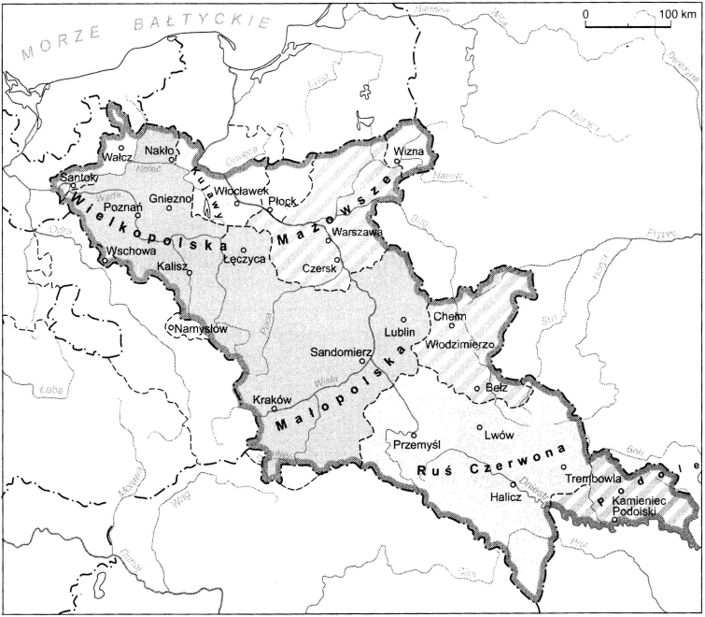
źródło: www.wikipedia.pl
- Polska Bolesława III Krzywoustego na początku XII wieku.
- Polska Bolesława I Chrobrego w 1025 roku.
- Polska Kazimierza Wielkiego w 1370 roku.
- Polska Mieszka I w 966 roku.

Zadanie 13 (0 – 2 p.)
Podaj imię i tytuł, jaki nosiła przedstawiona poniżej władczyni.
…………………………………………………………………………………………………
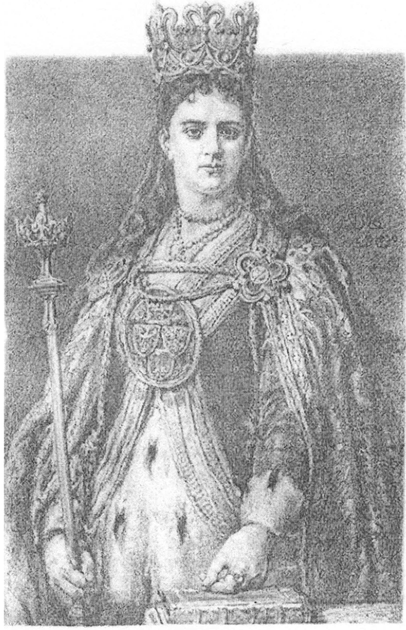
Źródło: J. Matejko, Poczet królów i książąt polskich
Zadanie 14 (0 – 8 p.)
Na podstawie zamieszczonych w tabeli fragmentów dokumentów przyznających szlachcie polskiej przywileje od XIV do XVI wieku podaj ich nazwę i rok wydania.

Przywilej | Nazwa i rok wydania
- […] zwalniamy […]od składania wszelkich danin, podatków i opłat[…]mieszkańców wsi całego Królestwa Polskiego należących do panów i wszystkiej szlachty [i tylko aby] nam i następcom naszym […]płacono po dwa grosze zwykłej monety.
- […] przyrzekamy również, że ani żadnych nowych ustaw nie wydamy, ani nie polecimy wzywać ziemian na wojnę bez zgody sejmiku ziemskiego.
- […] sejm walny koronny we dwie lecie najdalej ma być składan […], a dłużej go dzierżyć nie mamy, najdalej do sześciu niedziel.
- […] odtąd na potomne czasy nic nowego stanowionym być nie ma przez nas i naszych następców bez wspólnego zezwolenia senatorów i posłów ziemskich.

Zadanie 15 (0 – 3 p.)
Na podstawie zamieszczonych informacji określ, jakiej osoby one dotyczą.
- Druga żona Zygmunta Starego, pochodziła z Włoch, opowiadała się za wzmocnieniem władzy królewskiej, miłośniczka sztuki.
………………………………………………………….…………………………………
- Pierwszy król elekcyjny wybrany w 1573 roku, pochodził z Francji, po roku rządów wrócił do ojczyzny.
……………………………………………………………………………………………
- Najwybitniejszy polski astronom, twórca teorii heliocentrycznej.
……………………………………………………………………………………………

Zadanie 16 (0 – 1 p.)
Zaznacz prawidłową odpowiedź.
Barok w sztuce i architekturze charakteryzował się:
- bogactwem form, ozdób i dekoracji
- prostym kształtem, brakiem ozdób
- małymi oknami i sklepieniami żebrowymi
- dużymi oknami i strzelistymi łukami

Zadanie 17 (0 – 1 p)
Zaznacz prawidłową odpowiedź.
Sarmatyzm oznaczał:
- otwartą postawę polskiej szlachty wobec innych narodów
- bezkrytyczną postawę , wobec tego, co polskie, niechęć wobec cudzoziemców
- zainteresowanie kulturą innych narodów i państw
- niechęć do przedstawicieli ludności żydowskiej

Zadanie 18 (0 – 1 p.)
Zaznacz prawidłową odpowiedź.
Po śmierci Jana III Sobieskiego na tronie polskim zasiadł August II Mocny, w ten sposób Rzeczpospolita została połączona unią personalną z:
- Litwą
- Węgrami
- Austrią
- Saksonią

Zadanie 19 (0 – 1 p.)
Podaj daty roczne rozbiorów Polski:
………………………………………..…………………………………..

Zadanie 20 (0 – 1 p.)
Zaznacz prawidłową odpowiedź.
Komisja Edukacji Narodowej przeprowadziła reformę edukacji, w wyniku której:
- kształcono młodzież nauczając w języku łacińskim
- uczono głównie pamięciowych formułek
- starano się wpajać patriotyzm i uczono w języku polskim
- zajęcia odbywały się w języku francuskim

Zadanie 21 (0 – 1 p.)
Zaznacz prawidłową odpowiedź.
Legiony Polskie we Włoszech zostały utworzone
- w 1799 roku pod dowództwem Józefa Wybickiego.
- w 1797 roku pod dowództwem Tadeusza Kościuszki.
- w 1798 roku pod dowództwem Józefa Poniatowskiego.
- w 1797 roku pod dowództwem Jana Henryka Dąbrowskiego.

Zadanie 22 (0 - 1p.)
Zaznacz błędną odpowiedź.
Konstytucja Królestwa Polskiego wprowadzała:
- unię personalną z Rosją.
- instytucję jednoizbowego sejmu.
- wyłączność urzędów dla Polaków.
- równość wobec prawa wszystkich obywateli.

Zadanie 23 (0 – 1p.)
Zaznacz poprawną odpowiedź.
Towarzystwo Demokratyczne Polskie to
- spisek oficerów polskich w Szkole Podchorążych.
- opozycja sejmowa przed powstaniem listopadowym.
- ugrupowanie Wielkiej Emigracji.
- organizacja działająca podczas powstania listopadowego.

Zadanie 24 (0 – 1 p.)
Rewolucja bolszewicka w Rosji rozpoczęła się
- 21/22 października 1917 roku.
- 24/25 października 1917 roku.
- 17/18 listopada 1916 roku.
- 23/24 lutego 1918 roku.

Zadanie 25 (0 – 1 p.)
Zaznacz poprawną odpowiedź.
Wybory do Sejmu ustawodawczego odbyły się w roku:
- 1918
- 1919
- 1922
- 1921

Zadanie 26 (0 – 3 p.)
Na podstawie zamieszczonych informacji napisz imię i nazwisko opisanych poniżej postaci:
- Car rosyjski, który sprawował władzę do 1917 roku …………………………………..
- Polski pianista, który został również premierem rządu ………………………………….
- Prezydent USA, który w 1918 roku mówił o powstaniu niepodległego państwa polskiego ……………………………………………………………………………….

Zadanie 27 (0 – 4 p.)
Do podanych definicji dopisz odpowiednie pojęcia:
a) ………………………… – samowolne zajęcie jakiegoś terytorium przez dane państwo.
b) …………………………………. – polska armia utworzona we Francji w 1917 roku pod dowództwem generała Józefa Hallera.
c) …………………………………………. – rodzaj wojny, w której jest stała linia frontu, istnieją okopy i zasieki.
d) …………………………………..….. – zamorski obszar należący do jakiegoś państwa.

Zadanie 28 (0 – 4 p.)
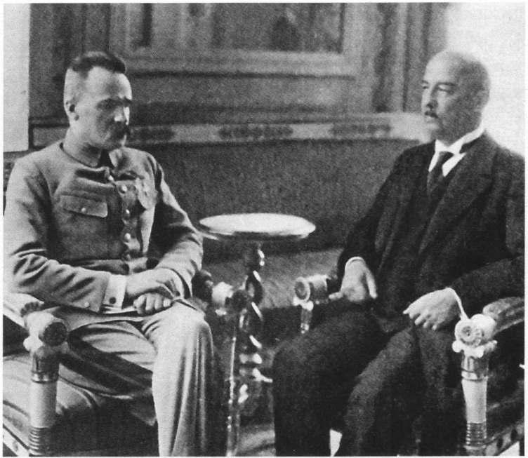
Źródło: J. Kłaczkow, A. Łaszkiewicz, S. Roszak, „Wczoraj i dziś., Warszawa 2017, s.238
Podaj imiona, nazwiska i funkcje w państwie, jakie sprawowały osoby przedstawione na fotografii.
……………………………………………………………………………………………………………………………………………………………………………………………………

Zadanie 29 (0 – 5 p.)
Na podstawie zamieszczonego fragmentu biografii podaj imiona i nazwiska opisanych postaci:
- Inżynier i konstruktor, profesor politechniki w Zurychu, pierwszy prezydent II RP
…………………………………………………………………………………………
- Przywódca ruchu ludowego, stał na cele PSL – Piast, dwa razy był premierem rządu II RP
………………………………………………………………………………………………
- Polski polityk, związany z Górnym Śląskiem, przywódca III powstania śląskiego
………………………………………………………………………………………………
- Polski polityk, naukowiec, chemik, prezydent Polski po 1926 roku
………………………………………………………………………………………………
- Polski polityk, minister spraw zagranicznych od 1932 roku
………………………………………………………………………………………………
Zadanie 30 (0 – 4 p.)
Podaj pełną nazwę wymienionych organizacji.
ZWZ - …………………………………………………………………………………………...
SZP - ……………………………………………………………………………………………
PKWN - ……………………………………………………………………………………….
AK - ……………………………………………………………………………………………

Zadanie 31 (0 - 4p.)
Wpisz literę „P” obok zdań prawdziwych i literę „F” obok fałszywych

Zadanie | Prawda/Fałsz
- Niemieckimi oddziałami w Afryce dowodził Erwin Rommel.
- Wojskami niemieckimi w bitwie stalingradzkiej dowodził Heinz Guderian.
- George Patton stał na czele amerykańskich sił walczących na Dalekim Wschodzie.
- Wojskami alianckimi w Afryce kierowali Bernard Montgomery oraz Dwight Eisenhower.
- Podczas wojny zimowej Armia Czerwona wykazała się sprawnością w walce w trudnych warunkach z przeważającymi siłami wroga.
- Plan inwazji Niemiec na ZSRR nosił kryptonim „Barbarossa”.
- 22 czerwca 1941 roku Niemcy napadły na ZSRR, łamiąc pakt trzech.
- Blokada Leningradu trwała 17 miesięcy.

Zadanie 32 (0 – 2 p.)
Uporządkuj chronologicznie podane wydarzenia zaczynając od tego, które miało miejsce najwcześniej. Wpisz cyfry od 1 do 4 w wykropkowanych miejscach.
- zbrodnia katyńska
- śmierć gen. Władysława Sikorskiego
- powstanie w getcie warszawskim
- przemianowanie ZWZ na Armię Krajową
- ……………..…… b) ………....…... c) ………………… d) …………………

Zadanie 33 (0 – 6p.)
Podaj imiona, nazwiska i funkcje, jakie pełniły osoby zamieszczone na fotografii , podczas konferencji w Teheranie.
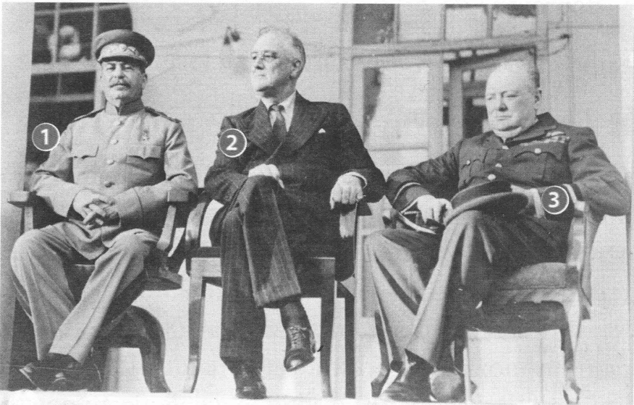
źródło: www.wikipedia.pl
- ……………………………………………………………………………………………
- …………………………………………………………………………………………….
- ……………………………………………………………………………………………

Zadanie 34 (0 – 3 p.)
Kto (podaj imię i nazwisko) kiedy (podaj pełną datę) i gdzie wypowiedział słowa: „Od Szczecina nad Bałtykiem do Triestu nad Adriatykiem, w poprzek całego kontynentu opuściła się żelazna kurtyna”.
……………………………………………………………………………………………………………………………………………………………………………………………………

Zadanie 35 (0 – 1 p.)
Zaznacz poprawną odpowiedź.
W 1975 roku został wprowadzony nowy podział administracyjny Polski, utworzono wtedy
- 49 województw i gminy.
- 17 województw i gminy.
- 16 województw.
- 29 województw i gminy.

Zadanie 36 (0 – 1p.)
Zaznacz prawidłową odpowiedź.
W Polsce obecnie obowiązuje konstytucja uchwalona:
- 22 lipca 1952 roku
- 2 kwietnia 1997 roku
- 2 października 1992 roku
- 2 kwietnia 1989 roku
Zadanie 37 (0 - 10 p.)
Zaznacz na mapie i podaj pełną nazwę 5 państw będących członkami Układu Warszawskiego.

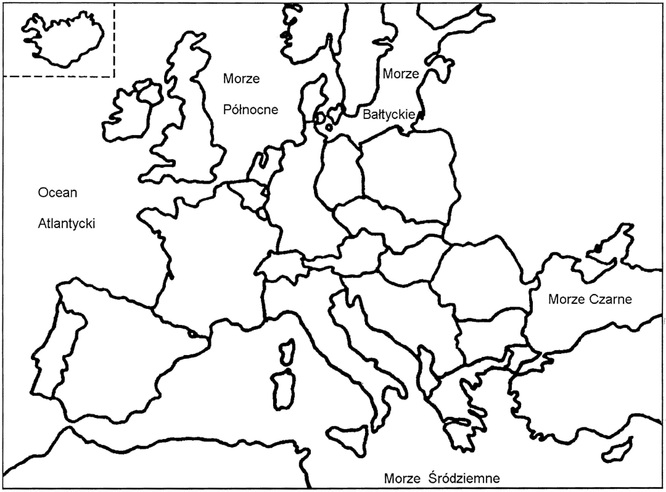
źródło: www.wikipedia.pl
- …………………………………………………………………………………………….
- …………………………………………………………………………………………….
- …………………………………………………………………………………………….
- …………………………………………………………………………………………….
- …………………………………………………………………………………………….

Zadanie 38 (0 - 5 p.)

Przyporządkuj poniższym postaciom informacje na ich temat. Wpisz odpowiednią cyfrę w wykropkowanym miejscu.

- Edward Ochab | 1. I sekretarz KC PZPR podczas Poznańskiego Czerwca
- Edward Gierek | 2. W latach 1947 – 1952 Prezydent Rzeczypospolitej Polskiej
- Bolesław Bierut | 3. W grudniu 1970 roku usunięty ze stanowiska I sekretarza KC PZPR
- Władysław Gomułka | 4. W grudniu 1970 roku wybrany na stanowisko I sekretarza KC PZPR
- Stanisław Mikołajczyk | 5. W latach 1947 – 1952 prezydent PRL
 | 6. Przywódca PSL

- ……….…… b) ……....…... c) ………...… d) …………… e) ……………

Brudnopis
…………………………………………………………………………………………………...
…………………………………………………………………………………………………...
…………………………………………………………………………………………………...
…………………………………………………………………………………………………...
…………………………………………………………………………………………………...
…………………………………………………………………………………………………...
…………………………………………………………………………………………………...
…………………………………………………………………………………………………...
…………………………………………………………………………………………………...
…………………………………………………………………………………………………...
…………………………………………………………………………………………………...
…………………………………………………………………………………………………...
…………………………………………………………………………………………………...
…………………………………………………………………………………………………...
…………………………………………………………………………………………………...
…………………………………………………………………………………………………...
…………………………………………………………………………………………………...
…………………………………………………………………………………………………...
…………………………………………………………………………………………………...
…………………………………………………………………………………………………...
…………………………………………………………………………………………………...
…………………………………………………………………………………………………...
…………………………………………………………………………………………………...
…………………………………………………………………………………………………...
…………………………………………………………………………………………………...
…………………………………………………………………………………………………...
…………………………………………………………………………………………………...
…………………………………………………………………………………………………...
…………………………………………………………………………………………………...
…………………………………………………………………………………………………...
…………………………………………………………………………………………………...
…………………………………………………………………………………………………...
…………………………………………………………………………………………………...
…………………………………………………………………………………………………...
…………………………………………………………………………………………………...
…………………………………………………………………………………………………...
…………………………………………………………………………………………………...
…………………………………………………………………………………………………...
…………………………………………………………………………………………………...
…………………………………………………………………………………………………...
…………………………………………………………………………………………………...
…………………………………………………………………………………………………...
…………………………………………………………………………………………………...

